**Mieszkania w Piasta Park od Wawel Service**

**Mieszkania w Piasta Park to nowoczesne osiedle zlokalizowane przy ulicy Piasta Kołodzieja w Krakowie. Nieruchomość jest inwestycją dewelopera Wawel Service, zasługująca na szczególną uwagę.**

**Co wyróżnia mieszkania w Piasta Park?**

Mnóstwo zieleni wokół i szeroki przekrój mieszkań to jedne z największych zalet osiedla. *Mieszkania w Piasta Park* usytuowane zostały tuż obok parku miejskiego. Na przyszłych mieszkańców czekają tu zarówno niewielkie kawalerki, jak i 4-pokojowe apartamenty.

**Osiedle Piasta Park - bezpieczeństwo i wygoda**

Doskonale rozwinięta infrastruktura, ciekawe rozwiązania technologiczne oraz dobra komunikacja z centrum miasta sprawia, że miejsce to jest atrakcyjnym i spokojnym azylem. Bliskość Parku Mistrzejowickiego pozwala na aktywny wypoczynek, spacery, zabawy z dziećmi. Dodatkowym atutem **mieszkań w Piasta Park jest** bliskość sklepów, punktów usługowych, przedszkoli, szkół czy placówek medycznych.

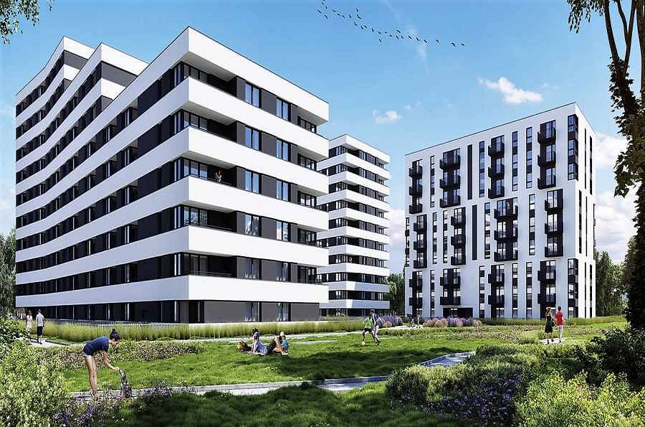

**Nowoczesne i przestronne mieszkania**

Osiedle to stylowa i nowoczesna architektura. W zależności od kondygnacji, [mieszkania w Piasta Park](https://wawel-service.pl/mieszkania-piasta-ii.html) posiadają balkony, tarasy oraz przydomowe ogródki. Miejsce to z pewnością spodoba się osobom pragnącym odpocząć od hałasu i zgiełku miasta. 7 min. pieszo od osiedla znajduje się pętla tramwajowa, w szybki sposób dostaniemy się także do Parku Wodnego czy Centrum Handlowego Serenada.